La Black Cobra – noir de cœur, noir de caractère

Genève – Juillet 2010
La UR-CC1 nouvelle génération est le fruit d’une manipulation génétique réussie. Une mue soudaine a métamorphosé la carrure or gris de la « King Cobra » en noir, une teinte souvent signe de danger létal. En clonant sa UR-CC1 en couleur anthracite, l’équipe d’URWERK réaffirme l’agressivité de cette pièce et la pousse à son extrême. Noir de caractère et noir de cœur, aurez-vous peur de la UR-CC1 dans sa version black AlTiN ?

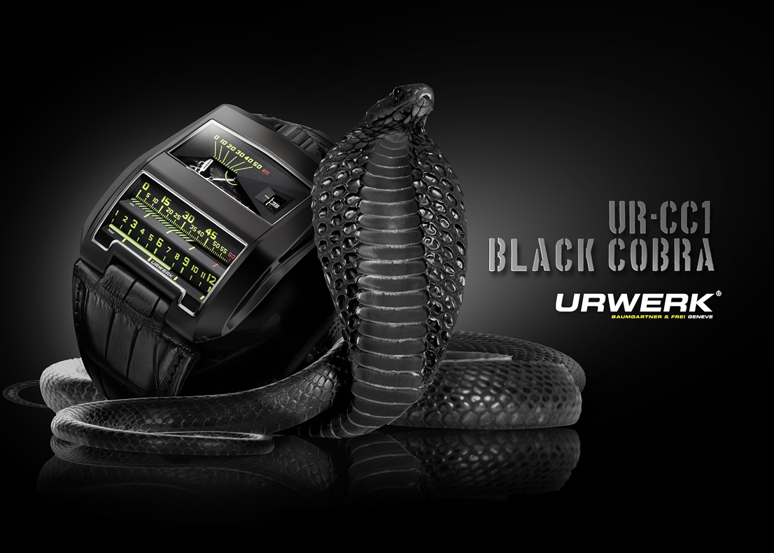

Prenez la « Black Cobra » en main, deux indications vous dévisagent : les heures sautantes et les minutes rétrogrades. Jaunes sur noir, elles sont les seuls repères lumineux de cette machine reptilienne. Elles décomptent le temps en se déplaçant linéairement. Concept simple direz-vous ?

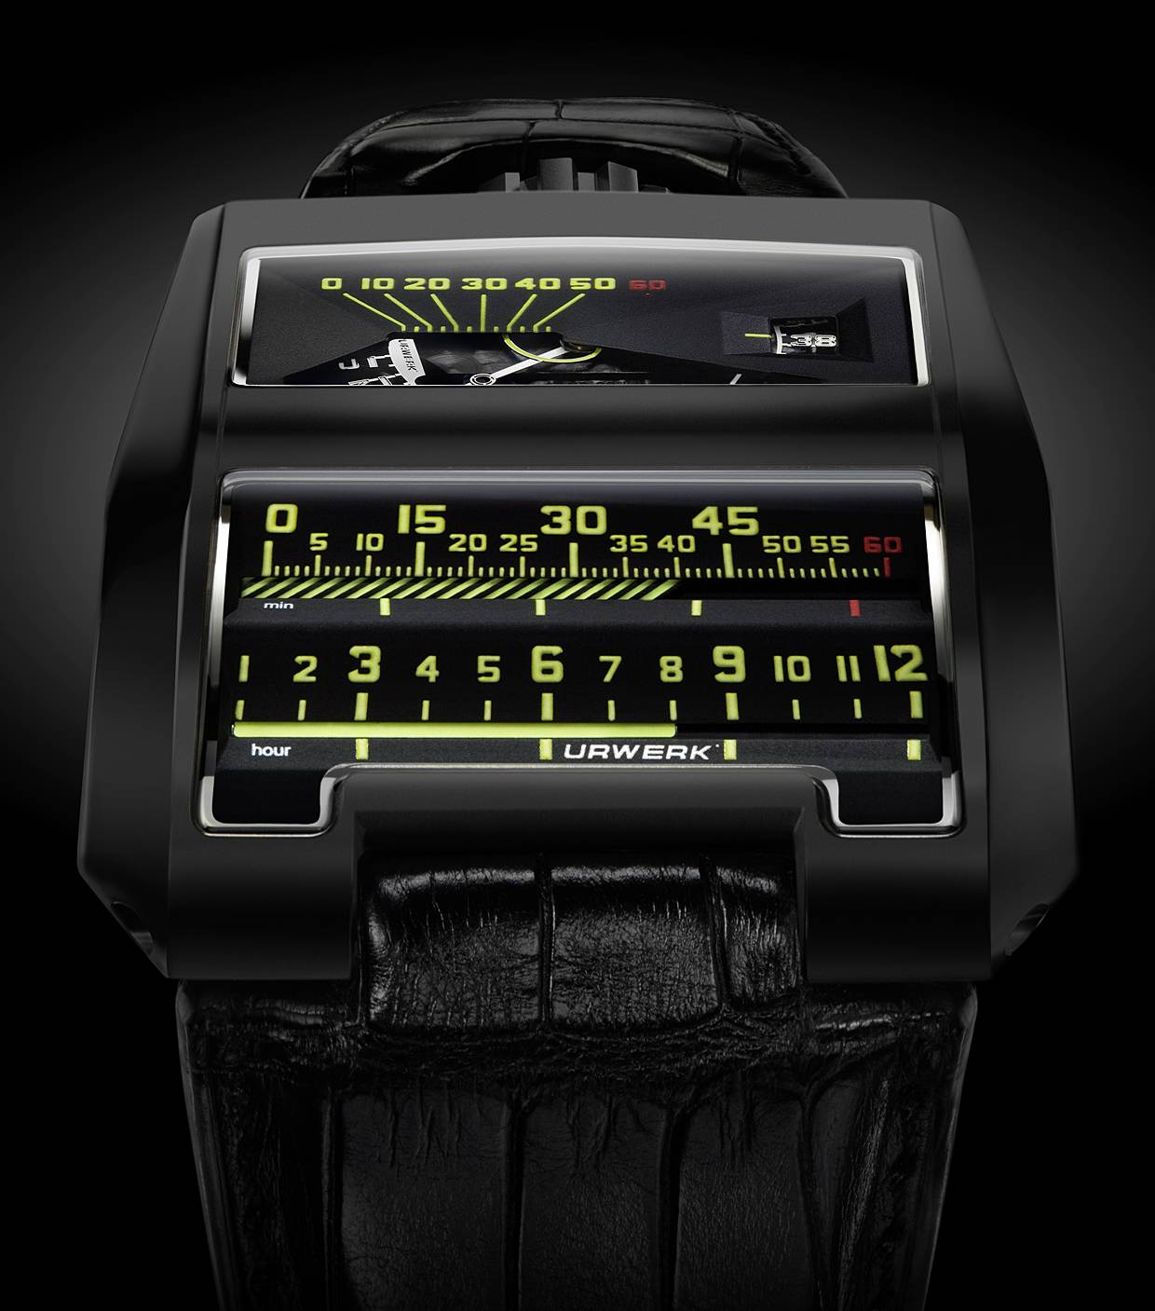

Il a fallu plus de trois ans pour trouver la solution à ce défi technique. La résolution de trois casse-têtes ont permis à l’équipe d’URWERK de maîtriser le monstre reptilien :

- Le mouvement génère suffisamment d’énergie pour mouvoir l’imposant cylindre des minutes (bien plus lourd qu’un jeu d’aiguille conventionnel) ; où trouver l’énergie supplémentaire pour la rotation des heures sautantes ?

- En utilisant un segment denté pour la rotation des minutes comment assurer son bon fonctionnement dans toutes les positions et braver ainsi les lois de l’apesanteur ?

- En ayant résolu le problème de l’avancée des heures sautantes, comment générer suffisamment d’énergie pour la seconde digitale (première mondiale) ?

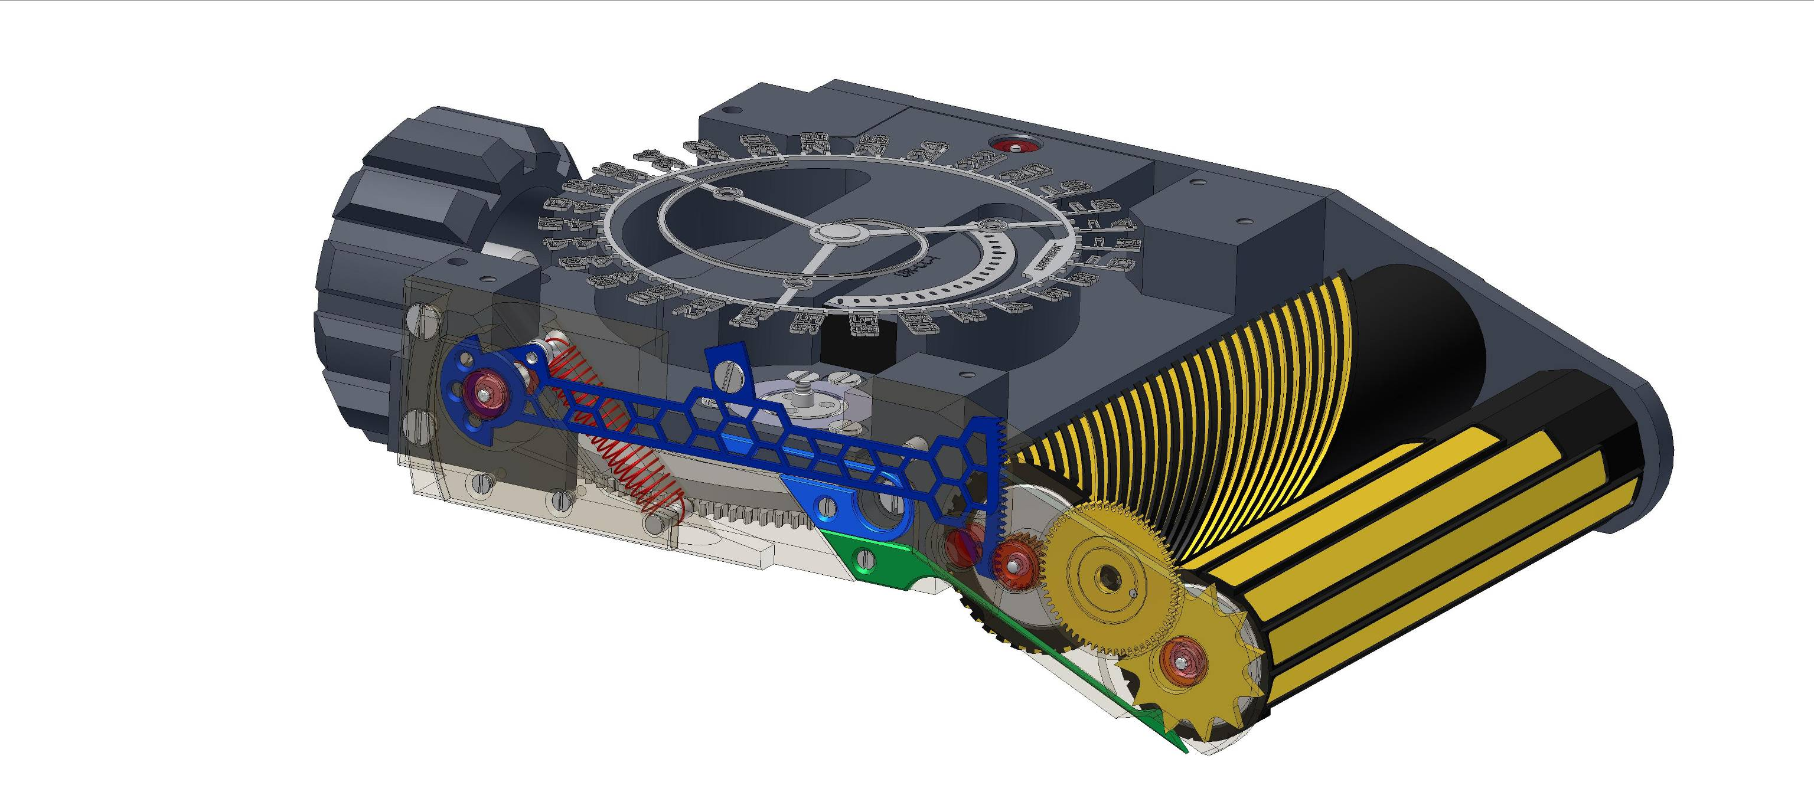
Un segment denté, visible sur la tranche de la « Black Cobra » sert de transmetteur d’énergie entre le mouvement et le cylindre des minutes. Ce levier avec sa structure en nid d’abeille présente deux propriétés à première vue contradictoire. Il est parfaitement rigide afin de transmettre fidèlement le mouvement de la triple came au cylindre des minutes et extrêmement léger afin de consommer le minimum d’énergie possible. Le mécanisme utilisé ici rappelle celui des automates : le segment denté suit parfaitement la trajectoire dessinée par une triple came verticale dessinée à partir de cent quatre points de référence. Chacune des cames est parcourue en exactement 60 minutes. A 60 minutes précisément, la came provoque la bascule du segment denté et déclenche le mécanisme rétrograde et la rotation du cylindre des minutes en 1/10ème seconde. 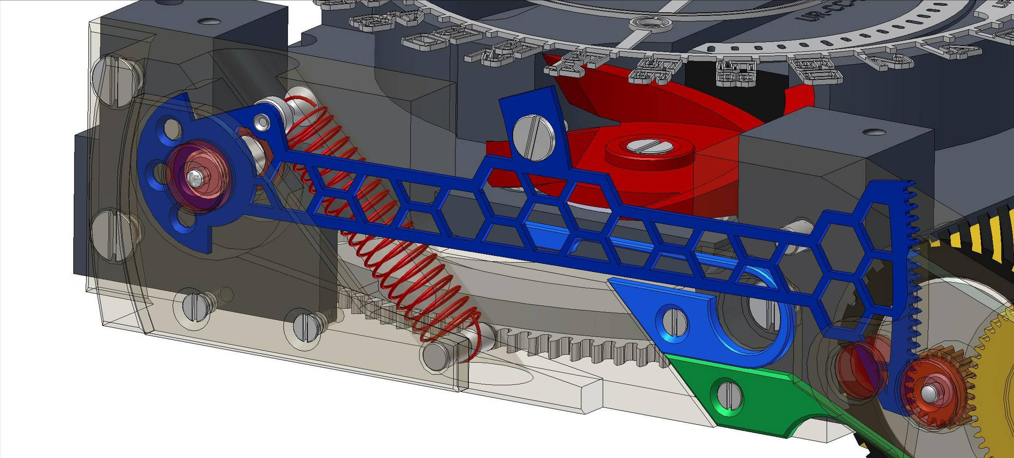
L’énergie libérée par le système rétrograde est récupérée pour activer la rotation du cylindre des heures sautantes. Une étoile de 12 et un ressort de positionnement sont les éléments visibles de ce mécanisme innovant permettant ce « recyclage » d’énergie.
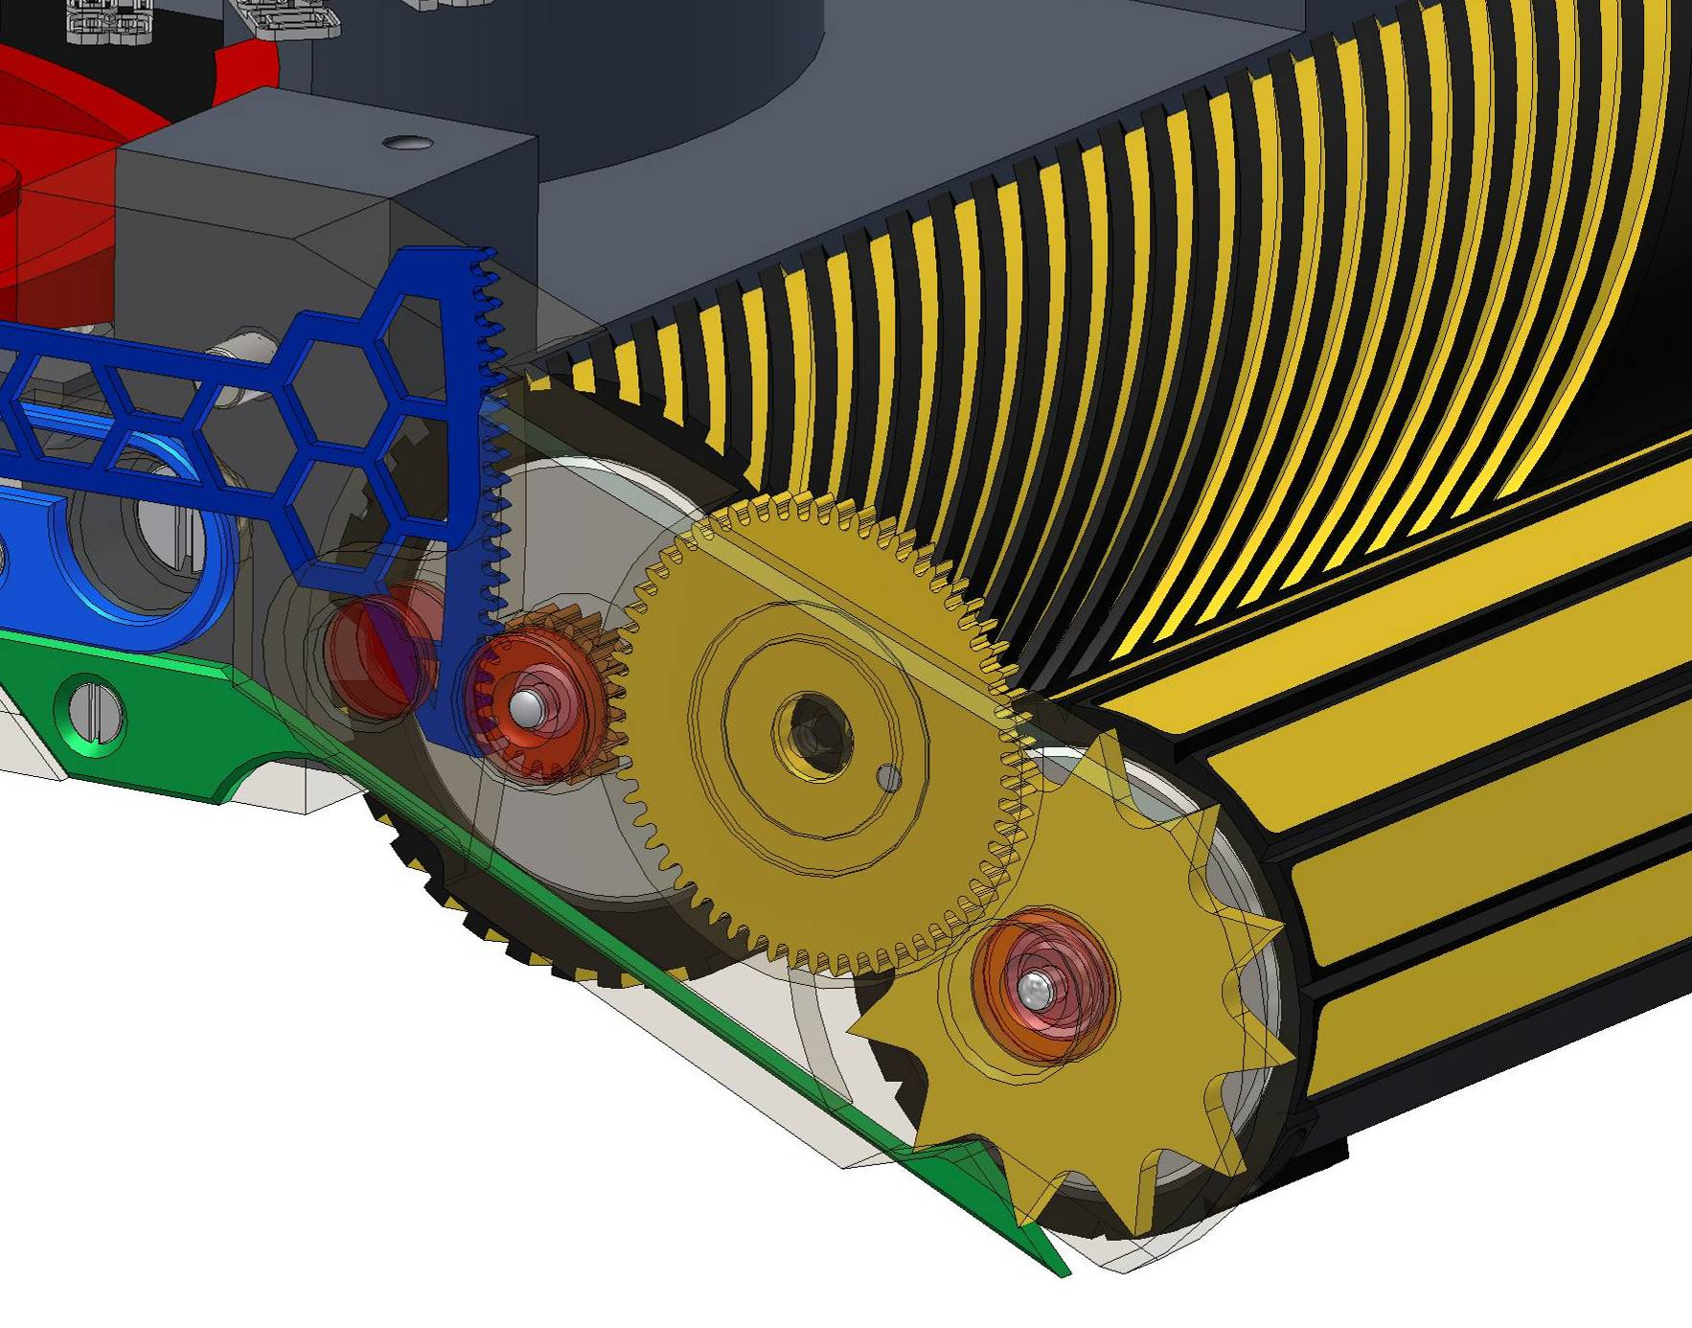

Deux éléments essentiels, la plaque des secondes et le segment denté, ancrent la « Black Cobra » dans le présent technologique. En effet, le degré d’exactitude et la légèreté – 0,09 grammes – de ces éléments conditionnent le bon fonctionnement de la Black Cobra. Ces deux éléments ont été réalisés par photolithographie, le seul procédé permettant d’atteindre l’excellence et l’équilibre requis. « Nous avons créé un monstre avide d’énergie et l’avons réalisé de telle manière que toute force consommée puisse être recyclée et réutilisée. C’est un jeu d’équilibre très subtil. Nous travaillons à partir de contraintes fixes : force donnée, apesanteur, technique de production actuelle et tâchons d’aller au plus loin de nos capacités » nous explique Felix Baumgartner.

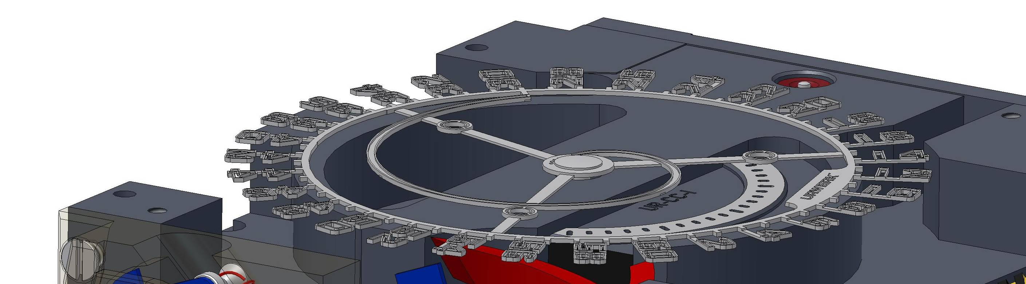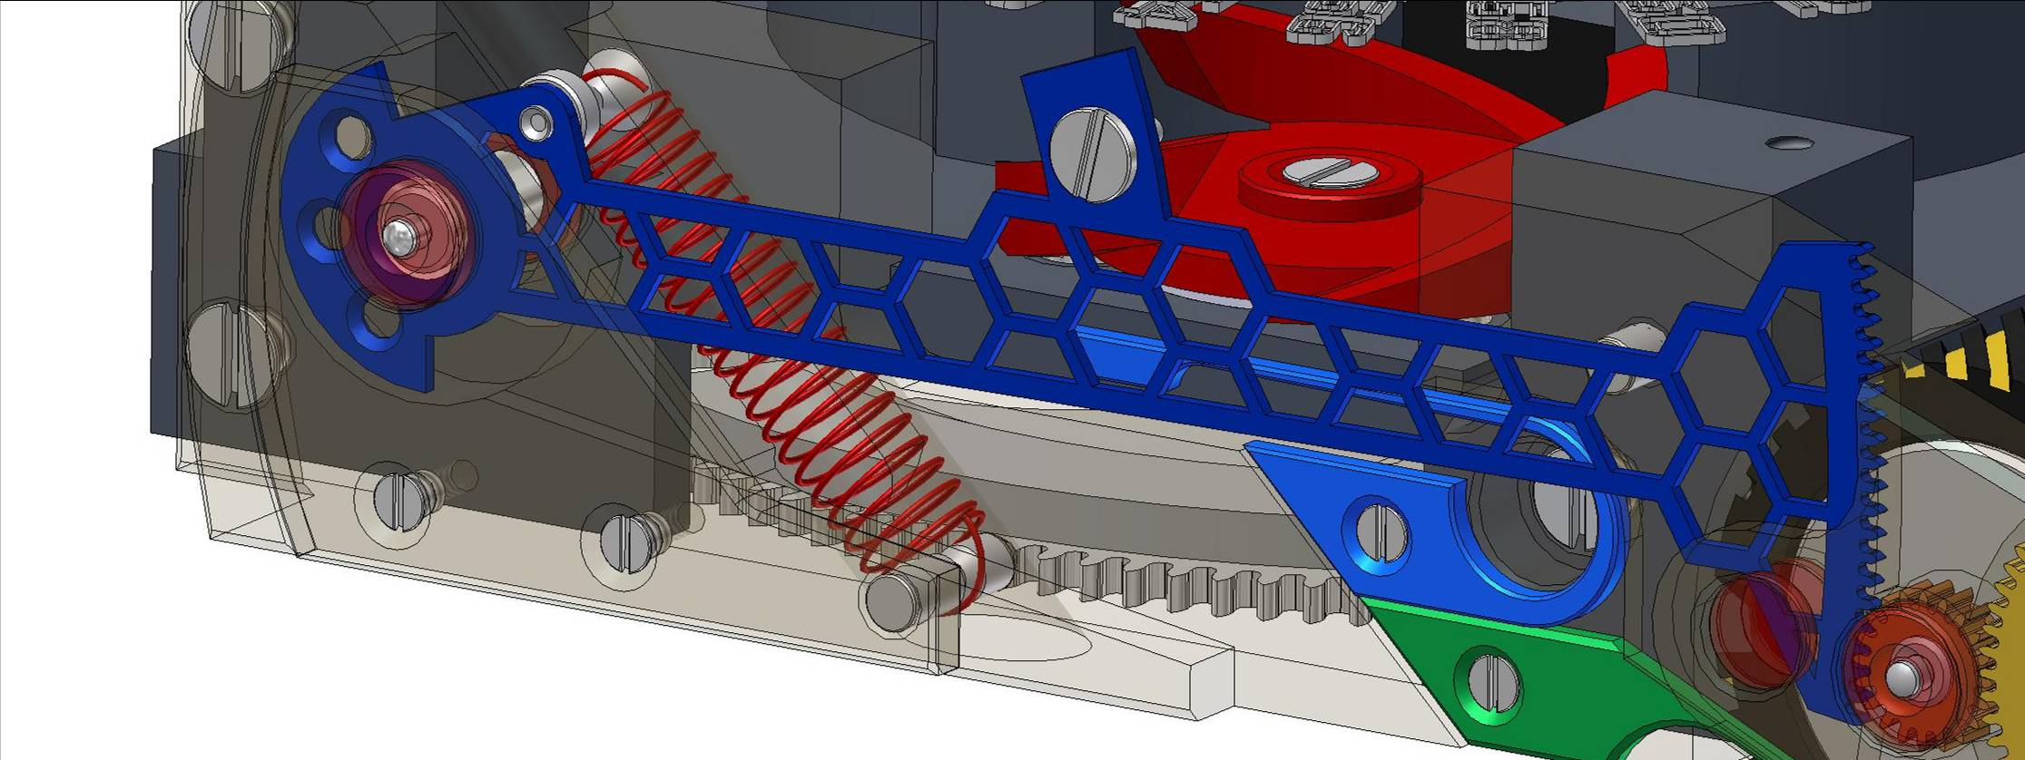

Oui la Black Cobra est redoutable. Elle fut une adversaire de taille pour l’équipe URWERK. Trois ans de travail, une dizaine de prototypes ont été nécessaire pour dompter la bête. Saurez-vous la maitriser à votre tour ?

UR-CC1 « Black cobra | (édition limitée de 25 pièces)
Boîtier | or gris traité AlTiN (Aluminium Titane Nitride), fond en titane
Particularités | dureté de l’or : 380 Vickers  dureté du traitement AlTiN : 3800 Vickers
Affichage | Heure sautante  minute rétrograde  seconde à double affichage linéaire et digitale en première mondiale
Dimensions | Longueur : 53.9mm  largeur : 42.6mm  hauteur : 15.4mm
Calibre | UR-8.02
Caractèristiques principales | Cylindre des minutes et des heures en aluminium éloxé  Tenants des cylindres en titane  Segment denté et plaque des secondes en nickel façonnés par photolithographie  Platine en Arcap P40 traité PVD noir  triple came en bronze bérylium  masse unidirectionnelle régulé par frein pneumatique « Fly Brake »
Fréquence | 28'800 alt/heure, 4Hz
Autonomie | 39 heures
Nombre de pierres (rubis) | 27 rubis dans le mouvement de base  10 rubis dans le module complication
Décoration | Platine noircie par traitement PVD puis perlée  mouvement microbillé et perlé  sur pont et module diamantage et poli noir  boîtier or micro-sablé avec traitement AlTiN  fond titane traité PE-CVD noir

Contact media:
Mlle Yacine Sar press@urwerk.com +4122 900 2027

